Le Guingois prend de travers la vente de "son" local de Marcillac-Vallon
ABONNÉS
- 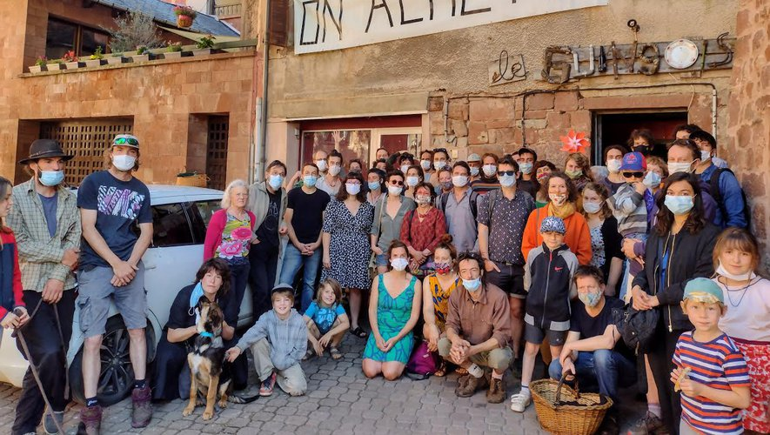Une association mobilisée.

Associations, Marcillac-Vallon, Aveyron
Publié le 31/05/2021 à 05:12 , mis à jour à 09:21
l'essentiel L’association La Graine, qui gère le lieu depuis 10 ans, dans le centre ancien du village, pourrait être amenée à faire les valises. Les différents acteurs du "dossier" ont des avis forcément divergents.
L’association La Graine a investi en location un immeuble de la place de l’Église, à Marcillac, à l’automne 2011. Le lieu a été d’emblée baptisé Le Guingois qui, pour ses acteurs d’hier et d’aujourd’hui, se veut " une maison inter associative, de brassage socioculturel, multigénérationnelle, qui favorise le lien social et la création de mixité ". On y propose des expos, des projections, des petits concerts, des débats civiques, une bibliothèque pour enfants… Et même un coin restauration le dimanche midi dans le prolongement du marché dominical.
Pour les gens du Guingois, tout allait donc au mieux dans le meilleur des mondes (ou presque) jusqu’à ce que la propriétaire de l’immeuble les avertisse, voilà six mois, de son intention de vendre son bien immobilier. Un acquéreur extérieur s’est très vite manifesté avec, pour l’association la Graine, la perspective de devoir plier boutique. " On est vraiment très attaché à ce lieu, expliquent ses responsables. Dans notre démarche, être au centre du village est essentiel. On respecte le bien-vivre ensemble et notre but n’est surtout pas de déranger les riverains. D’ailleurs, en 10 ans d’activité, nous n’avons eu que trois visites de la gendarmerie pour des concerts trop tardifs. On va tout faire pour rester là. "

Question d’insalubrité
Rester là, cela passait d’abord par une contreproposition d’achat à la propriétaire, à hauteur du prix de vente demandé, soit 60 000 €. Pour ce faire, une cagnotte en ligne a été ouverte et un appel a été lancé auprès du réseau national des cafés associatifs et à diverses autres associations solidaires. Résultat, à ce jour, l’association dit avoir réuni l’argent nécessaire pour racheter l’immeuble.
Pour le maire de Marcillac Jean-Philippe Périé, les choses ne se résument pas au rachat du bâtiment. " Bien sûr, les gens du Guingois peuvent se porter candidat à l’acquisition de l’immeuble. Mais, on doit aussi prendre en compte le niveau d’insalubrité de cet endroit, qui est très marqué. On parle d’un lieu associatif que pas mal de personnes fréquentent, y compris des enfants. L’investissement pour une mise aux normes est sans doute très important, de l’ordre de 200 000 € minimum. Si rien n’est fait, il pourrait y avoir problème… "
Jusqu’à amener la mairie à user de son droit de préemption ? "Nous n’en sommes pas là, tempère Jean-Philippe Périé. Mais bon, personnellement, je considère que cette association propose des activités qui n’ont pas vraiment à faire en centre-bourg, notamment de la musique. Ce n’est pas toujours très évident, il y a eu quelques soucis avec les riverains, et une situation plus excentrée serait plus souhaitable. Sachant que cette problématique rejoint plus largement celle du logement des associations de la commune. Nous manquons de locaux. Il va falloir y réfléchir."

"Prêts à se battre"
Même informés de la position du premier élu marcillacois, l’association La Graine n’entend pas lâcher le morceau. Ses représentants affirment être "prêts à se battre" pour garder Le Guingois. "On verra bien ce qui se passe. Mais on va tout faire pour conserver ce lieu. Après, si on arrive malgré tout à nous en faire partir, on en cherchera un autre, mais toujours dans le centre du village. En attendant et d’ores et déjà, si on doit se retrouver sans toit, quelqu’un nous a proposé un hébergement éphémère. Cela nous permettrait de préparer la suite."
Dorothée Carpentier, architecte et artiste peintre ruthénoise, est l’acquéreur potentiel de l’immeuble actuellement occupé par Le Guingois. Au-delà de l’achat de cet immeuble, elle et son compagnon portent un projet d’envergure pour le centre ancien de Marcillac. Si elle préfère rester prudente et réservée sur la teneur de ce projet, Dorothée Carpentier évoque "une opération de grande ampleur" qui passerait par l’acquisition et la réhabilitation de plusieurs bâtiments. "Il s’agirait de redynamiser le centre du village, de recréer une dynamique au sein même de Marcillac, en s’appuyant notamment sur l’identité viticole du village. Cela étant, nous en sommes au stade des négociations. Et il ne s’agit surtout pas de se mettre une association locale à dos. Nous n’avons évidemment rien contre cette association. Mais c’est vrai que notre projet passe aussi par le rachat de cet immeuble."
f.c

Marcillac-Vallon. Départementales. Les remplaçants du binôme Panissié-Périé
- 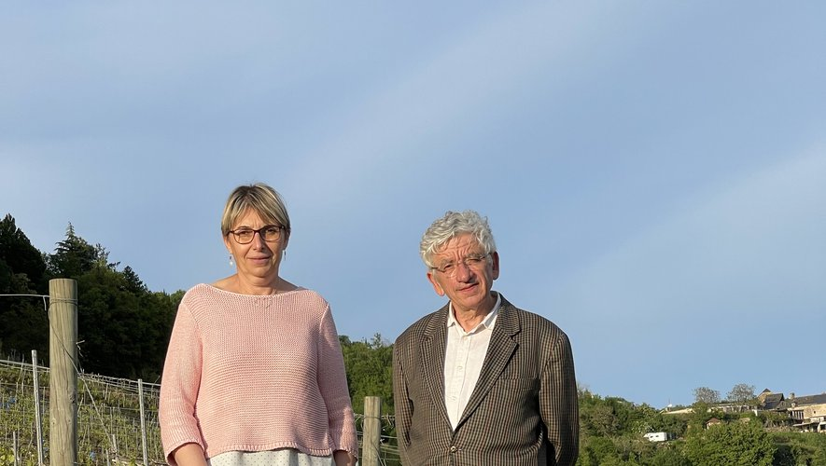Florence Jarousse et Marc Dugué-Boyer

Politique, Marcillac-Vallon
Publié le 29/05/2021 à 05:11 , mis à jour à 05:14
Florence Jarousse et Marc Dugué-Boyer sont les remplaçants de Corinne Panissié et Jean-Philippe Périé pour les élections départementales dans le canton du Vallon.
Florence Jarousse, originaire de Baulès (un hameau à proximité de Marcillac) est secrétaire médicale à Marcillac. Marc Dugué-Boyer réside à Souyri. Il est chirurgien à Rodez, président des associations "Le Prieuré du Sauvage" et "Musique d’été". Malgré leur statut de "remplaçants", tous deux souhaitent rester actifs après l’élection et œuvrer, aux côtés de leur binôme, pour la mise en œuvre des mêmes objectifs "d’écoute, de représentation et d’action pour le canton Vallon et ses habitants". Au moment où la campagne électorale entre dans sa phase active, l’équipe conduite par Corinne Panisssié et Jean-Philippe Périé s’adaptera aux limitations imposées par la situation sanitaire en privilégiant quatre moments de rencontre en extérieur (les dates et lieux seront communiqués ultérieurement), ainsi que les visites à la demande (contact@vallon2021.fr ou 06 21 62 98 03).

Correspondant

Marcillac-Vallon. Un brin de fête sur le thème du cirque
- 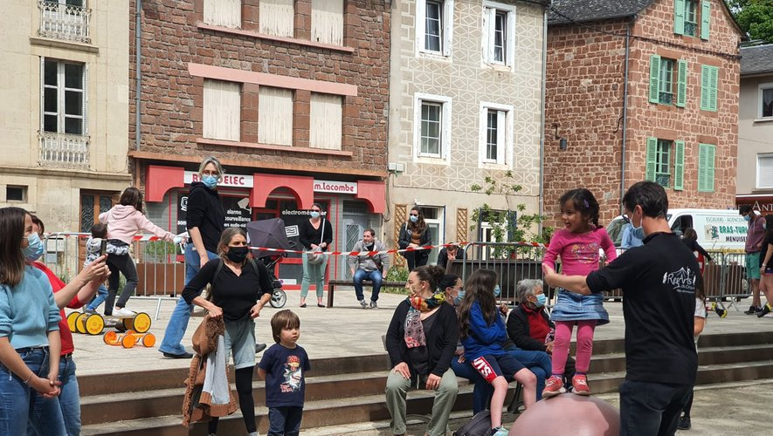Petits et grands se sont essayés à l’art circassien.

Fêtes et festivals, Marcillac-Vallon
Publié le 29/05/2021 à 05:11 , mis à jour à 05:14
Les festivités prévues à la Saint Bourrou ayant été annulées "faute d’autorisation de la préfecture", le comité des fêtes de Marcillac a tenu tout de même marquer le coup en organisant une petite animation dimanche après-midi, bien entendu dans le respect des conditions sanitaires en vigueur. L’association RegArts, invitée à proposer une initiation au cirque à un public d’enfants et d’adultes sollicité par le bouche-à-oreille, a réussi à faire souffler un petit air de fête sous les platanes. Équilibre sur un fil, jonglerie, monocycle… petits et grands se sont essayés pendant trois bonnes heures aux rudiments de l’art circassien. La météo s’étant mise au diapason de la bonne humeur ambiante, les bénévoles du comité des fêtes ne pouvaient que se réjouir de leur initiative qui a eu le mérite de donner quelques couleurs réconfortantes à cette Saint-Bourrou 2021.

Correspondant

Marcillac-Vallon. Ouverture des piscines intercommunales mercredi 2 juin
ABONNÉS
- 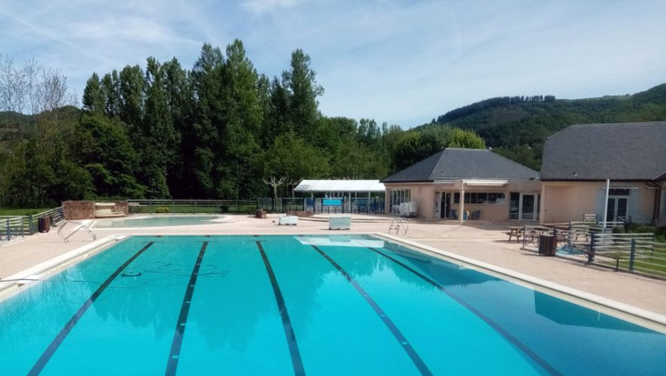D’importants travaux ont été réalisés à la piscine de Saint-Cyprien.

Piscines et parcs aquatiques, Saint-Christophe-Vallon, Marcillac-Vallon
Publié le 27/05/2021 à 05:10 , mis à jour à 05:15
La Communauté de Communes rouvre ses piscines à Saint-Cyprien sur Dourdou et Marcillac-Vallon dès le mercredi 2 juin. Pendant ce mois de juin, ces équipements seront ouverts 3 jours par semaine aux particuliers, les autres journées étant réservées aux scolaires. En juillet et août, les bassins prendront leur rythme estival avec une ouverture hebdomadaire de 7 jours sur 7, pour tout public. Cette année, les baigneurs découvriront quelques nouveautés importantes, avec notamment un revêtement flambant neuf de type "résine sablée" à la piscine de Saint-Cyprien, où les importants travaux réalisés permettent également de rendre l’équipement accessible aux personnes à mobilité réduite.
La Communauté de Communes rappelle que le port du masque de protection et d’une manière générale le respect des gestes barrières demeurent importants pour contenir la propagation de l’épidémie de Covid 19. Aussi, pour limiter les contacts, mais également faciliter la gestion, il est désormais possible de payer par carte bancaire sans contact, un mode de règlement qui doit être privilégié. Pour les personnes qui paieraient en espèces, il serait préférable de prévoir l’appoint.

Correspondant

Marcillac-Vallon : les chaussures Aymès changent de mains
- 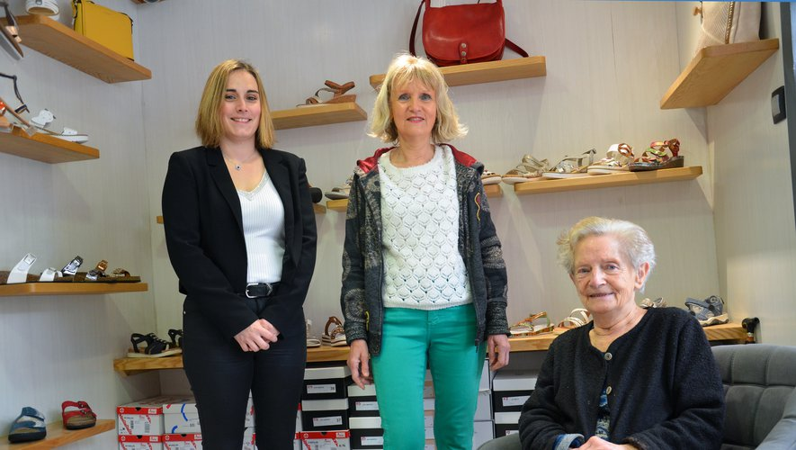Éliane et Ginette Aymès ont confié les clés du magasin à Marie Sanhes(à gauche).)

Commerces, Marcillac-Vallon
Publié le 26/05/2021 à 05:11 , mis à jour à 11:54
Enseigne spécialisée dans la chaussure, la Maison Aymès vient de changer de mains. C’est un tournant important pour cette véritable institution locale qui, au fil des ans, a su toujours rester à la page et conserver ainsi la fidélité d’une clientèle de tout âge. L’histoire de ce commerce familial remonte à 1952, au moment où Maurice Aymès créait une petite entreprise de vente et réparation de motocycles. Quelques années plus tard, son épouse Ginette décidait de compléter cette activité en ouvrant une boutique de chaussures dans une pièce voisine. Deux décennies plus tard, sa fille Éliane reprendra l’affaire et partagera le même credo qui fait la réputation de la maison : "proximité, service client, qualité de la marchandise". Ginette, aujourd’hui nonagénaire, a tenu le magasin jusqu’à ses 80 ans, un record qu’Éliane ne battra donc pas puisqu’elle a décidé de prendre une retraite bien méritée et consacrer ainsi plus de temps à sa passion des chevaux et à ses nombreux loisirs sportifs préférés. "Je pars sans regret, indique-t-elle, mais avec tout de même un pincement au cœur en pensant à tous mes nombreux clients que je remercie chaleureusement pour leur attachement constant".
C’est Marie Sanhes de Gradels qui reprend l’affaire. "J’étais cliente du magasin depuis longtemps et j’ai saisi l’opportunité de cette reprise sur un vrai coup de cœur". Marie souhaite continuer l’aventure, en mettant sa patte bien sûr, mais en restant dans les mêmes fondamentaux qui privilégient depuis toujours "les produits de qualité et les prix attractifs". Forte d’une expérience commerciale de plusieurs années ainsi que d’une "formation accélérée" auprès d’Éliane notamment en février et mars au moment du déstockage, elle est désormais fin prête pour "assurer la continuité et amener un souffle nouveau". Mercredi dernier, jour d’ouverture du magasin désormais baptisé la "Pointure du Vallon", les premiers clients ont découvert un espace délicatement relooké et un éclairage approprié mettant en valeur les produits dont la gamme s’est élargie avec quelques nouveautés comme des articles de maroquinerie et des gants de Millau ou encore des parapluies Piganiol d’Aurillac.
Le magasin est ouvert du mardi au samedi de 9 h 30 à midi et de 14 heures à 19 heures ; le dimanche matin de 10 heures à midi.

Correspondant

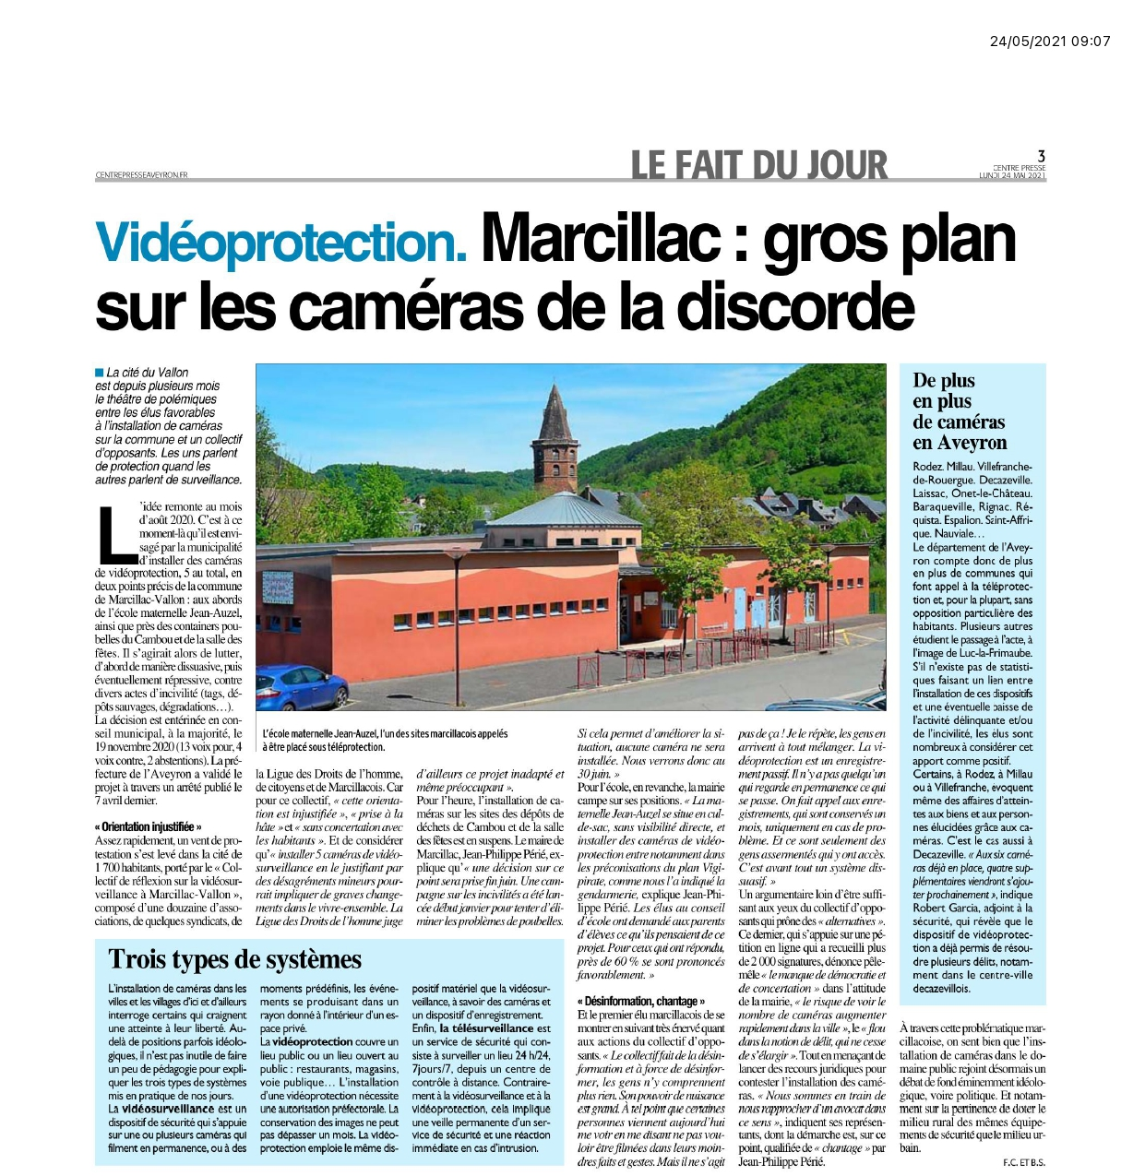
Marcillac-Vallon. Don du sang : un nouveau record de participation
- 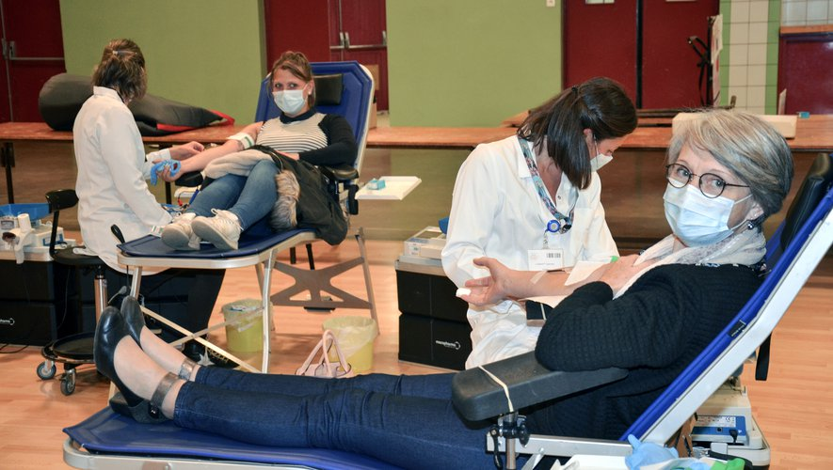Don du sang : un nouveau record de participation

Social, Marcillac-Vallon
Publié le 21/05/2021 à 05:12 , mis à jour à 05:18
Un véritable sentiment de satisfaction prévalait à l’issue de la dernière collecte de sang organisée mardi dernier par l’Établissement français (ESF) à Marcillac : 114, c’est le nombre de donneurs qui ont poussé la porte de la salle des fêtes pour "tendre leur bras". Neuf d’entre eux tentant cette généreuse expérience pour la première fois. "Décidément les habitants du Vallon sont les champions de la solidarité" se réjouit Valérie Domergue, l’infirmière chargée de la promotion du don. "Il y a un flux constant (113 donneurs en février), ce qui est réconfortant pour l’avenir car les besoins sont toujours aussi importants". L’ESF remercie la municipalité pour la mise à disposition de la salle ainsi que les communes alentour pour le relais efficace de l’information. Pour celles et ceux qui n’auraient pu participer, la Maison du Don du centre hospitalier de Bourran est ouverte le lundi de 11 h 30 à 13 h 30 et de 14 h 30 à 19 heures, ainsi que vendredi de 9 heures à 13 h 30 et de 14 h 30 à 17 heures (contourner l’hôpital par la droite, parking réservé aux donneurs). Ouverture exceptionnelle samedi 12 juin, de 9 heures à13 heures.

Correspondant

Conques-en-Rouergue. Terra trail : un succès qui ne se dément pas
ABONNÉS
- 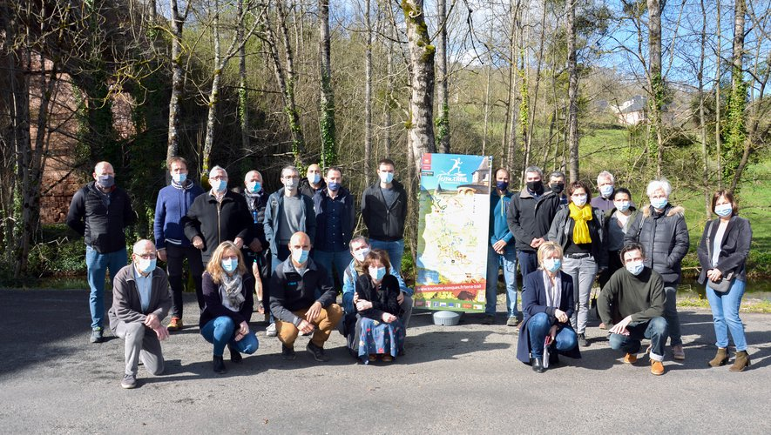Le comité de pilotage poursuit ses actions pour parfaire les circuits proposés.

Course à pied - Trail, Conques-en-Rouergue, Marcillac-Vallon
Publié le 20/05/2021 à 05:10 , mis à jour à 09:57
On l’espérait... le succès de Terra Trail ne se dément pas ! Mieux, il grandit de jour en jour. Il fait même école, comme par exemple auprès du Parc naturel régional du Marais Poitevin qui est venu récemment s’en inspirer. Comme chaque année depuis sa création, le comité de pilotage conduit par l’office de tourisme Conques-Marcillac, composé d’élus et d’associations du territoire, s’est réuni pour faire un bilan de l’année écoulée et mettre en place des actions pour parfaire les circuits proposés sur plus de 300 kilomètres de chemins balisés. Avec ses coteaux, ses chemins escarpés, ses panoramas, Terra Trail a su séduire tous les adeptes de course à pied en pleine nature, mais pas seulement. "Avec près de 100 000 connexions à la page dédiée sur le site web de l’Office de Tourisme, Terra Trail est devenu une véritable vitrine des activités de pleine nature sur le territoire" indique Anthony Causse, chargé de communication à l’office de tourisme et chef de ce projet.
Désireux de conforter ce succès, l’office de tourisme va s’adjoindre les services de Valentin Grollemund, sportif, vidéaste et community manager, pour l’aider à promouvoir Terra Trail. Grâce au soutien des membres du comité de pilotage, des portions de parcours vont être enregistrées sous forme de segments sur le réseau social Strava, et des challenges seront organisés sur les pages Facebook et Instagram de l’espace Terra Trail.
Les parcours continueront à être régulièrement vérifiés et entretenus par les communes, les pratiquants et les associations (Bruéjouls Tassou Tour, La Grappe Sportive, Le Trail du Vallon, Tana Quest, Trail des Ruthènes, la Randorallye de Nauviale et la Nuçoise). Quelques aménagements seront prochainement ajoutés (échaliers et barrières en bois) pour que les coureurs puissent en profiter pleinement.
Les 16 parcours sont détaillés et peuvent être consultés sur le site de l’office de tourisme Conques-Marcillac : www.tourisme-conques.fr/fr/decouvrir-destination/terra-trail

Correspondant

Marcillac-Vallon. Cathy Guillet et Jérôme Franques, candidats aux départementales présentent leurs suppléants
- 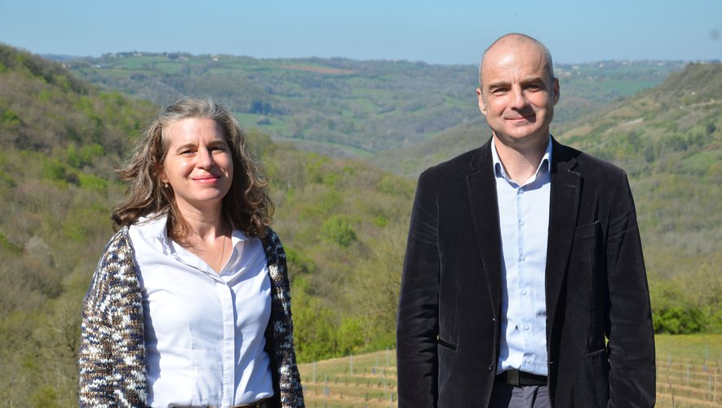Caroline Birol et William Fraysse.

Elections départementales, Marcillac-Vallon, Politique
Publié le 18/05/2021 à 05:09 , mis à jour à 05:13
Cathy Guillet et Jérôme Franques, candidats aux élections départementales sous la bannière "Le vallon en commun" présentent leurs deux remplaçant Caroline Birol, ingénieur agronome, est directrice adjointe d’une agence bancaire et conseillère municipale à Saint-Christophe-Vallon. Ses motivations profondes sont "l’épanouissement de la vie locale et associative, avec la conviction qu’il faut préparer le monde de demain par le prisme du développement durable". Durant le mandat, elle s’engage "à communiquer de façon sincère, transparente et efficace". William Fraysse habite à Druelle. Il est aujourd’hui directeur du développement économique dans une collectivité. Sportif, il co-anime une école de VTT et forme des animateurs auprès de l’Ufolep. il est actuellement le référent départemental de Génération Ecologie. Pendant son mandat, il veut "mettre à profit sa bonne connaissance du monde économique aveyronnais, son expérience politique et associative pour défendre notamment les valeurs écologiques sur notre canton".

Correspondant

Marcillac-Vallon. Bernard Cayzac et Éliane Catusse, candidats aux élections départementales
ABONNÉS
- 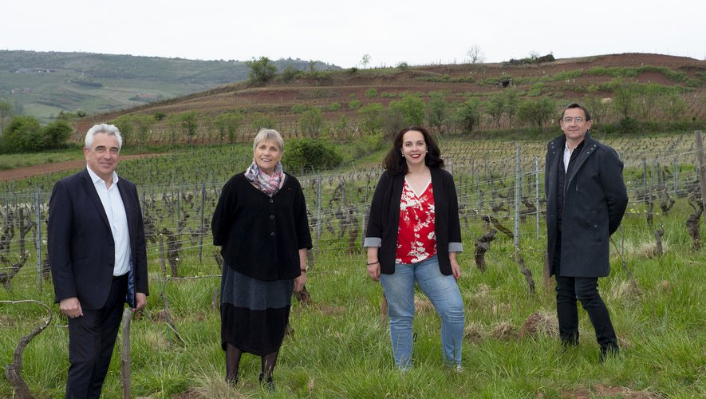De gauche à droite : Bernard Cayzac, Éliane Catusse, Mathilde André, Joël Romiguière.

Elections départementales, Marcillac-Vallon, Aveyron
Publié le 11/05/2021 à 05:11 , mis à jour à 10:05
Candidats sans étiquette, Bernard Cayzac, Éliane Catusse et leurs remplaçants, Joël Romiguière et Mathilde André, ont officialisé leur candidature au Conseil Départemental. "Représenter efficacement petites et grandes communes, mieux-vivre ensemble, soutien sans faille aux projets portés par les habitants et les élus, les acteurs économiques et associatifs", tels sont les objectifs qu’ils se proposent de mettre en œuvre.
Bernard Cayzac, né à Rodez, a travaillé très jeune en usine, puis à EDF. Il a ensuite créé son entreprise Tourisme Pleine Nature en Aveyron, ainsi que des événements de grande ampleur pour des sociétés nationales et internationales. Habitant par choix le Vallon, il se plaît à dire "Vivre ici, c’est un privilège à préserver dans son authenticité". Impliqué depuis toujours dans des missions associatives, il est aujourd’hui président de l’association des Amis du musée Soulages et administrateur du musée pour le Conseil Départemental.
Éliane Catusse, issue d’une famille d’agriculteurs, elle a passé son enfance en Aveyron et fait ses études à Villefranche. Cadre au Ministère de la Justice à Paris puis à Toulouse, elle fut également chargée de mission pour la lutte contre l’illettrisme au Ministère des Affaires Sociales, puis occupa un détachement de 3 ans à Jeunesse et Sports Rodez. Retraitée à Mouret, son investissement associatif est important : co-fondatrice et membre actif de Vallon de Cultures, Centre Européen de Conques, Sauvegarde Patrimoine Mouret, Amis de Pruines, Université du Temps Libre.
Joël Romiguière, enfant de Marcillac, il vit dans le Vallon où il est très actif dans le milieu associatif : éducateur à Foot Vallon pendant 12 ans, puis président du Rallye du Vallon de Marcillac qu’il porte au plus haut niveau national.
Mathilde André, conseillère municipale à Druelle, juriste en droit rural, elle a passé son enfance à Bruéjouls et Marcillac. Aujourd’hui responsable d’une structure agricole, elle a retrouvé le plaisir de vivre en Aveyron avec sa famille depuis quatre ans, sur la commune de Druelle-Balsac.

Correspondant

Marcillac-Vallon. Aveyron : Sylvain Couffignal et Nathalie Dugast en route vers les élections départementales
ABONNÉS
- 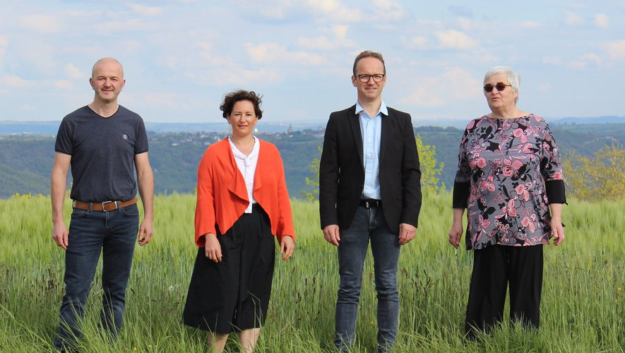Thierry Batut, Nathalie Dugast, Sylvain Couffignal, Elisabeth Brioudes (de gauche à droite).

Elections départementales, Marcillac-Vallon, Politique
Publié le 07/05/2021 à 05:11 , mis à jour à 13:23
Le binôme Sylvain Couffignal-Nathalie Dugast vient de déposer sa candidature aux élections départementales. Avec leurs remplaçants, ils forment une équipe nouvelle "dynamique et expérimentée dans les domaines de la santé, du service à la population et de la gestion de projets publics", chacun ayant à cœur de s’investir pour le canton Vallon autour du slogan : "Le Vallon d’abord" !
Sans étiquette politique, les candidats croient à l’importance de l’action sociale, à la jeunesse, à des finances maîtrisées. "Nous veillerons à la communication, aux nouvelles technologies et à la nécessaire transition énergétique. Le Département, plus que jamais, vient en soutien aux communes du canton, des portes de Rodez jusqu’à la vallée du Dourdou, et nous souhaitons en être le relais pour un développement harmonieux du territoire".
Sylvain Couffignal, 45 ans, est le maire de Nauviale. Technicien à la direction départementale des territoires, il est vice-président de la communauté de communes Conques Marcillac, en charge du développement durable et des mobilités. Il croit en "un monde rural renouvelé, moderne et fier de son patrimoine et de ses racines".
Nathalie Dugast, née Chabanon-Pouget, 44 ans, est une professionnelle de santé très investie à Marcillac. Soucieuse du "service rendu à la population et notamment sur le volet social et en faveur de la jeunesse", elle est aussi attachée aux paysages et aux qualités de notre territoire.
Les deux remplaçants partagent les mêmes valeurs et les orientations proposées.
Thierry Batut, 45 ans, travaille à l’usine Bosch d’Onet-le-Château. Domicilié au Bouldou à Druelle Balsac, il est ingénieur énergies, passionné des enjeux de la transition énergétique et s’intéresse à l’action publique.
Elisabeth Brioudes, 67 ans, est assistante sociale retraitée du conseil départemental. Vivant à Valady, elle est "un appui essentiel à l’équipe par son expérience de la collectivité départementale et de son volet social".

Correspondant

Marcillac-Vallon. Le budget communal a été voté
ABONNÉS
- 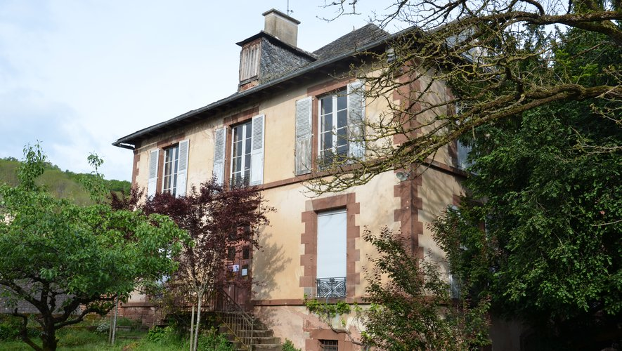La réhabilitation de l’ancien presbytère sera engagée cette année.

Politique, Aveyron, Marcillac-Vallon
Publié le 05/05/2021 à 05:09 , mis à jour à 05:12
Lors de sa dernière séance, le conseil municipal, réuni sous la présidence du maire Jean-Philippe Périé, a voté le budget communal pour l’année 2021.
Le budget primitif s’élève à un total de 3,563 M€ (2,243 M€ pour la section de fonctionnement et 1,320 M€ pour la section d’investissement). Adopté par la majorité du conseil municipal (14 voix pour, 4 contre), il repose sur "une gestion prudente dans cette période de crise sanitaire qui oblige à construire l’exercice sur un fond d’incertitude, celle des charges à venir comme celle de l’évolution des recettes". Malgré les difficultés d’atteindre l’équilibre budgétaire, les taxes locales sont restées au même niveau pour le bâti et le non-bâti. À la suite de la suppression de la taxe d’habitation, les taux départementaux ont été additionnés aux taux communaux, créant "une hausse de taux artificielle". La perte de ressource a été compensée en totalité.
La ville reconduit le soutien qu’elle apporte aux associations au même niveau que les exercices précédents, soit 150 K€ afin de "préserver l’action de ces structures dont l’activité est essentielle à la cohésion sociale et à l’attractivité de la commune".
Le budget de fonctionnement traduit le souci de la municipalité "d’améliorer la qualité des services rendus à la population dans tous les domaines du quotidien et notamment sur les postes d’entretien des équipements et de la voirie". Il prend également en compte des charges supplémentaires pour l’achat de masques et autres protections pour les habitants et les agents, mais aussi à la mise en place de protocoles sanitaires dans les écoles.
L’année 2021 verra s’engager les opérations d’investissement présentées dans le programme municipal et en particulier le lancement de la réhabilitation de l’ancien presbytère, dans le cadre de l’opération "Petites villes de demain", avec en appui, le recrutement d’un chef de projet en charge de formaliser l’opération de revitalisation du territoire.
De nombreuses réalisations sont planifiées, comme un aménagement d’un terrain à bosses pour les jeunes, mais aussi des moyens informatiques et audiovisuels pour les écoles, la bibliothèque et les bâtiments communaux.
Des travaux de modernisation de l’éclairage public seront aussi lancés pour diminuer les coûts et réduire l’impact sur l’environnement.

Correspondant

Conques-Marcillac. Les ateliers d’initiation numérique se poursuivent à la cyberbase
- 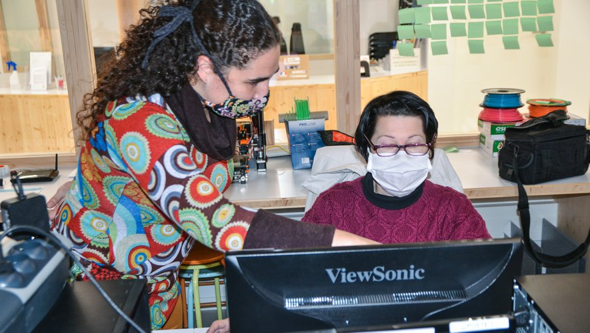Les ateliers d’initiation numérique se poursuivent à la cyberbase
Publié le 04/05/2021 à 05:09 , mis à jour à 05:10
Les formations numériques se poursuivent à la cyberbase Conques-Marcillac, toujours dans le respect des directives sanitaires avec notamment la limitation du nombre de places à quatre personnes par séance. Voici le programme des ateliers d’initiation hebdomadaires, tous publics, pour les deux mois à venir. Mardis de 10 h 30 à midi : "1er clic", pour débuter ou revoir les bases de l’informatique (4, 11,18 et 25 mai). Organisation dossier/fichier (1er et 8 juin). Découverte d’internet (15, 22 et 29 juin). Mercredis de 10 heures à 11 h 30. Sécurité et données personnelles (5 et 26 mai, 2 et 9 juin). Retouche de photos, montages (16, 23 et 30 juin). Vendredis, de 15 heures à 16 h 30. Découverte de la messagerie (7 et 14 mai). Photo numérique pour débutants (21 et 28 mai). Supports de communication : réalisation de flys ou de cartes (11 et 18 juin). Diaporama photos (25 juin et 2 juillet).
Inscriptions : 05 65 47 05 97
ou par mail : cbbmarcillac@hotmail.fr
Tarif : atelier programmé (5 €) - Forfait 5 ateliers (20 €) - Forfait annuel (50 €). Au vu de la situation sanitaire, l’organisation des cyber-goûters est actuellement suspendue.

Correspondant

Marcillac-Vallon. La gauche et les écologistes rassemblés pour le canton Vallon
ABONNÉS
- 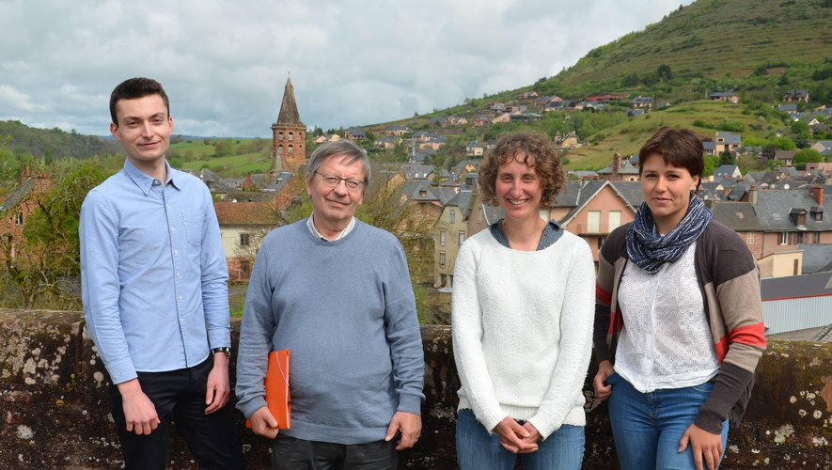Léon Thébault, Bernard Gauvain, Marie Séguret, Flavie Causse (de gauche à droite).

Elections départementales, Aveyron, Marcillac-Vallon, Politique
Publié le 04/05/2021 à 05:09 , mis à jour à 09:12
Un nouveau binôme, constitué de Bernard Gauvain et Marie Séguret, s’est déclaré pour les prochaines élections départementales sur le canton Vallon. Accompagnés de leurs jeunes remplaçants Léon Thébault et Flavie Causse, ils forment une équipe qui s’inscrit dans le mouvement du Printemps aveyronnais, un regroupement inédit de la gauche et des écologistes (PS, EEVL, PC, LFI,). "Par ailleurs, soulignent-ils, nous sommes soutenus par un collectif local composé de citoyens de tous âges, engagés dans la vie associative du canton ou élus". Leur programme s’articule autour de thèmes essentiels comme l’emploi, la santé, le vivre ensemble et le climat.

Présentation des candidats
Bernard Gauvain habite ce canton depuis plus de 30 ans, où il a multiplié les engagements et les combats associatifs, notamment pour la Poste et la cascade de Salles-la-Source. Professionnellement, il a travaillé pendant 25 ans dans une association au service des salariés agricoles de ce département.
Marie Séguret est originaire de Cassagnettes. Titulaire d’un doctorat en biogéochimie sur la distribution du fer dans les océans, elle a vogué de l’Antartique à l’Artique et d’Hawaï à la Nouvelle-Zélande pour sonder les fonds marins. De retour au pays, elle s’est passionnée pour l’apiculture et travaille actuellement à Marcillac.
Léon Thébault, 20 ans, originaire de ce canton, il est actuellement étudiant à Sciences Po et vit toujours à Marcillac une grande partie de l’année. Enfant de la génération climat, il a débuté son engagement en organisant les marches pour le climat à Rodez. En parallèle du monde associatif, il s’est engagé en politique pour défendre les valeurs qui lui sont chères.
Flavie Causse, 22 ans, est née et a grandi à Nuces au cœur de la ferme familiale. Après des études agricoles et une expérience dans le tourisme, elle travaille à présent dans l’agriculture, au contact de la nature qu’il lui tient à cœur de préserver.

Correspondant

